INDICAÇÃO Nº 3268/2014

Sugere ao Poder Executivo Municipal que proceda a limpeza e roçagem de mato em área pública, na esquina das Ruas da Prata e do Cloro, no bairro Mollon.

Excelentíssimo Senhor Prefeito Municipal,

Nos termos do Art. 108 do Regimento Interno desta Casa de Leis, dirigem-me a Vossa Excelência para sugerir que, por intermédio do Setor competente, seja realizada a limpeza e roçagem de mato em área pública, na esquina das Ruas da Prata e do Cloro, no bairro Mollon.

**Justificativa:**

Conforme visita realizada, este vereador constatou que esta área necessita com urgência de serviços de limpeza roçagem de mato.

Plenário “Dr. Tancredo Neves”, em 15 de outubro de 2014.

**ADEMIR DA SILVA**

-Vereador-

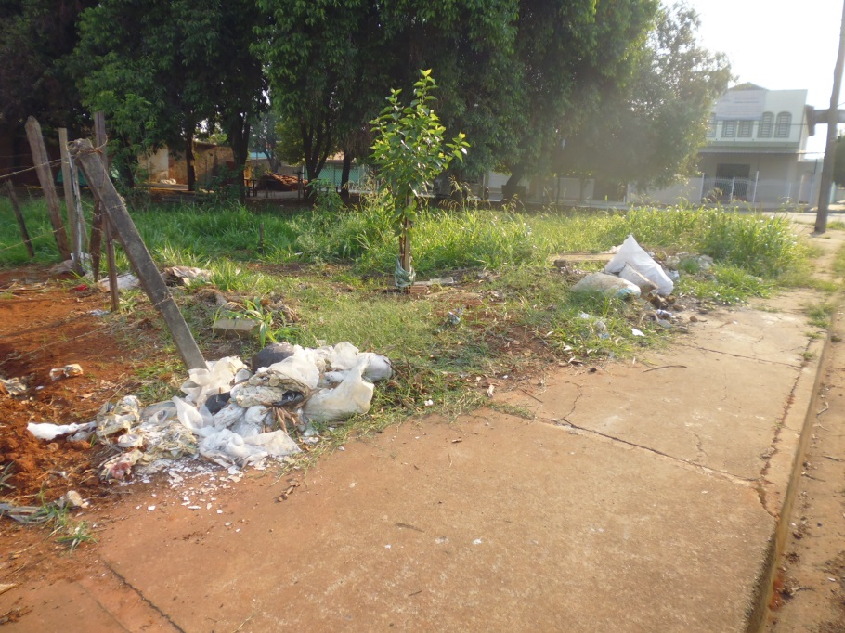

Limpeza e roçagem de mato em área pública, na esquina das Ruas da Prata e do Cloro, no bairro Mollon.

**ADEMIR DA SILVA**

-Vereador-